Họ tên: Triệu Khánh Quang

MSSV: 3120410428

**Bài tập**

**Câu 1**

Bài tập 1 này em dùng Apps Script để thực hiện

Link thư mục chứa các file demo được share ở chế độ everyone:

https://drive.google.com/drive/folders/1xlv3ouU1hOnoeWc7bkYmqOR28mvY4ECl?usp=drive_link

Câu 1: Chuyển file đăng ký từ 1 google sheet sang 1 google sheet khác với cách trình bày khác

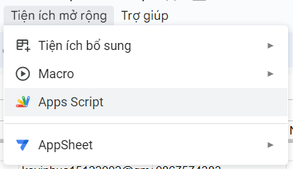Em sẽ sử dụng tiện ích mở rộng Apps Script tích hợp sẵn trong Google Sheet để thực hiện

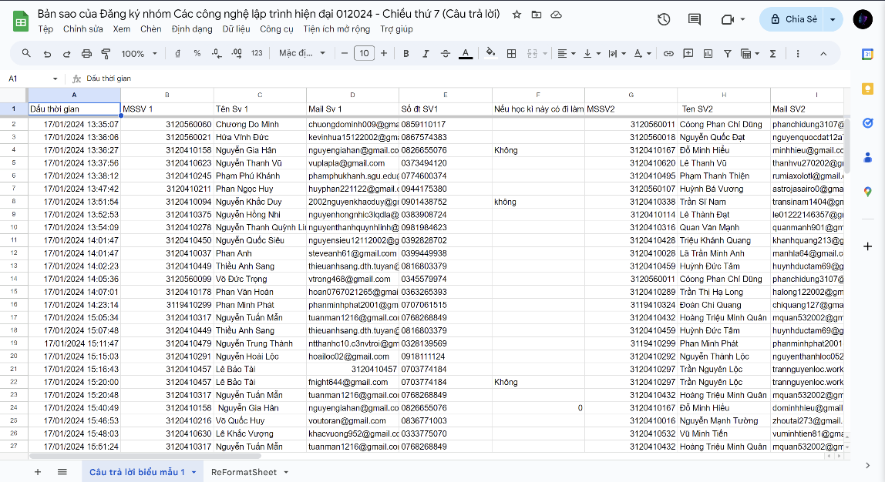Đây là bản sao file đăng ký sau khi đã tạo bản sao từ file đăng ký ban đầu.

Tiếp theo để thực hiện yêu cầu của đề em sẽ tạo một hàm trong Apps script và đặt tên là hàm reformat. Trong hàm em sẽ xử lý các dữ liệu như sau:

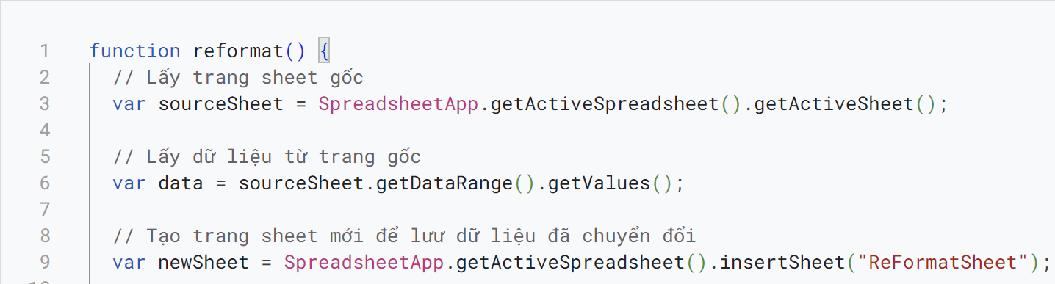Đầu tiên em tạo một trang sheet mới và đặt tên là ReFormatSheet bằng lệnh **insertSheet** để chứa các dữ liệu sau khi đã được xử lý.

Tiếp theo ở dòng đầu tiên em sẽ set tiêu đề cho từng cột và căn giữa cho chúng. Cuối cùng là xử lý dữ liệu theo yêu cầu bài.



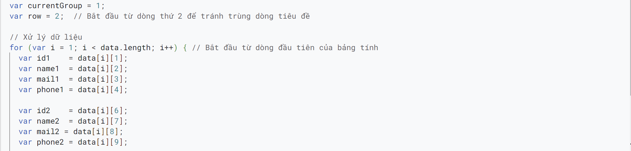

* Khai báo một biến có tên là **currentGroup** và gán giá trị là 1. Biến này sử dụng để đánh số nhóm.
* Khai báo một biến có tên là **row** và gán giá trị là 2. Biến này để tránh viết trùng dòng tiêu đề của trang sheet.
* Tạo vòng lặp **for** để duyệt qua tất cả các dòng của bảng tính.
* Khai báo các biến để lưu trữ các thông tin của bốn người trong một nhóm. Ví dụ: thành viên đầu tiên có các biến này và đặt tên là: ” **id1**, **name1**, **mail1**, **phone1”**. Ta tiếp tục làm tương tự cho thành viên 2, 3 và 4.



* Khai báo thêm một biến có tên là **project** để lưu trữ tên đề tài mà nhóm chọn.

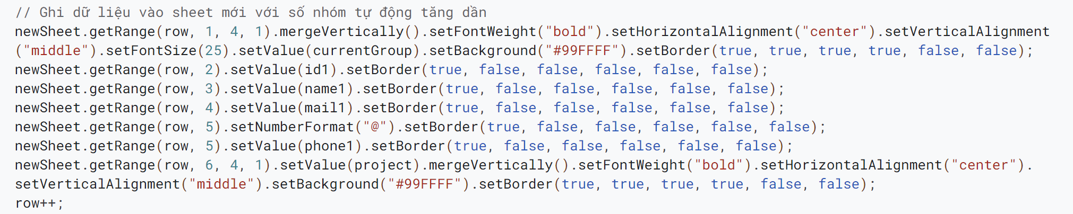

Sau khi xử lý xong ta sẽ ghi dữ liệu vào sheet mới.

* Đối với cột hiển thị số nhóm của dữ liệu, trong đó:
  + - **getRange()** để lấy một phạm vi gồm 4 dòng và 1 cột, bắt đầu từ ô (row, 1) của sheet mới, và gộp chúng lại theo cột bằng **mergeVertically()**.
    - **setFontWeight()** là bold để in đậm chữ.
    - **setHorizontalAlignment()** và **setVerticalAlignment()** để căn giữa theo cả hai chiều.
    - setFontSize để chỉnh kích thước chữ là 25
    - **setValue()** để đặt thứ tự nhóm.
    - **setBackground()** để màu nền là xanh biển.
    - **setBorder()** để có đường viền xung quanh.
* Các dữ liệu của thành viên được đưa vào dựa trên các tên biến đã đặt.
* Đối với cột hiển thị tên đề tài nhóm thì ta làm tương tự như cột hiện thị số nhóm.
* Cuối cùng tăng biến **row** lên 1 đơn vị, để chuẩn bị cho lần ghi dữ liệu tiếp theo.

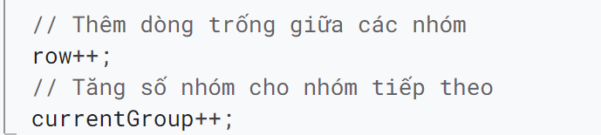

* Ở cuối vòng lặp ta thêm 1 dòng giữa các nhóm và tăng số thứ tự nhóm lên 1 đơn vị.

Đây là kết quả sau khi thực hiện:

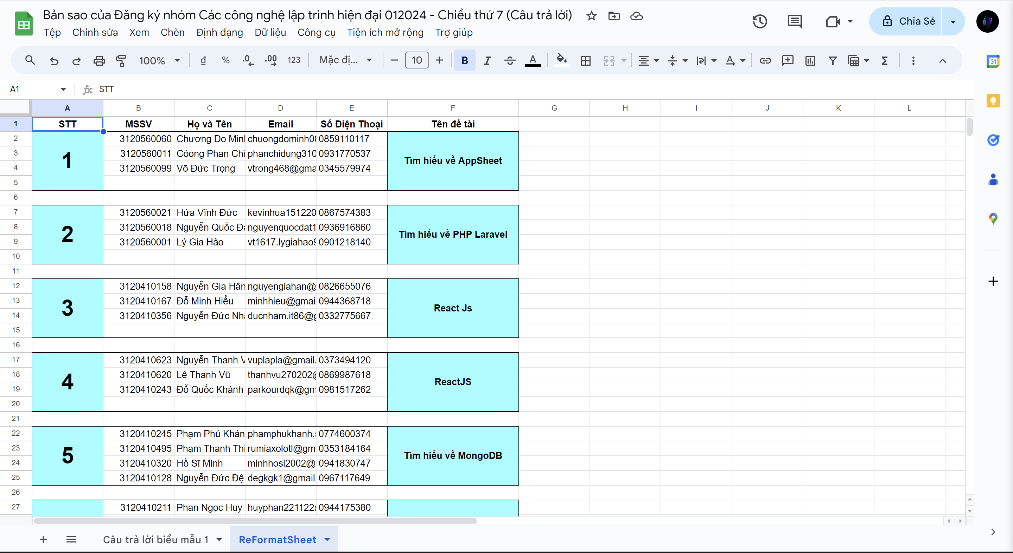

**Câu 2: Tách 1 file google sheet ra thành nhiều file google sheet theo điều kiện.**

File mẫu:

<https://docs.google.com/spreadsheets/d/1yyI9GF0z7MpD65pNEJ7sdOpzy5nW7Wb_ru5cSzPmIhE/edit?usp=sharing>

Chia theo chức vụ:

* Danh sách quản lý

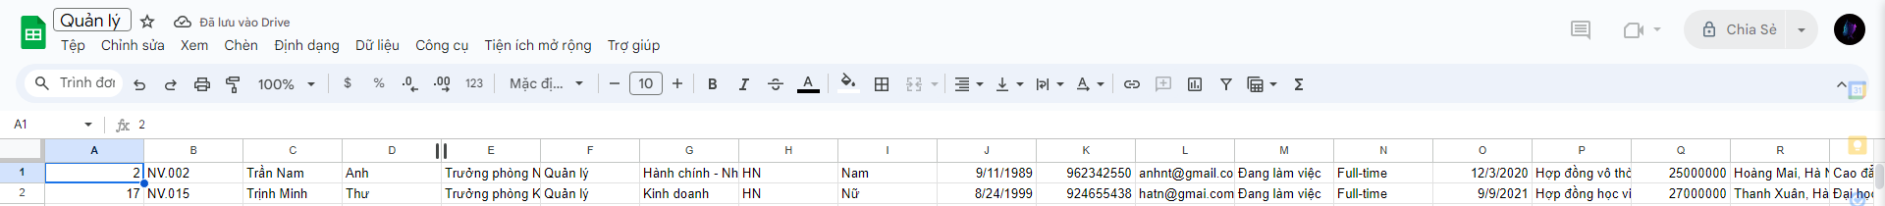

* Danh sách nhân viên

* Danh sách thực tập sinh

* A screenshot of a computer

  Description automatically generatedDanh sách học việc

Để lọc được kết quả như trên hình, ta tiến hành tạo hàm trong Apps Script như sau:

Đầu tiên là chúng ta sẽ chọn 1 cột ngẫu nhiên để lọc, ở đây em sẽ chọn cột chức vụ để lọc ra 1 danh sách mới.

Sau khi đã chọn được cột ta tiến hành mở sheet gốc và lấy dữ liệu từ cột đó, đồng thời tạo một mảng để lưu trữ các dữ liệu trên.

Sau đó dùng vòng lặp để lọc các điều kiện như biến **filter()** đã tạo ở trên.

**Câu 3: Xem và làm lại các video đã post (3 video)**

* **Video 1:**

Đây là trang google Sheet khi chưa có dữ liệu nhập vào

Sau đó ta tiến hành tạo form html như video

Kết quả sau khi nhập form, các dữ liệu được nhập ở form sẽ được hiển thị trong trang sheet

* **Video 2:**
* Video 3:

Kết quả sau khi thực hành video 3